Wykorzystanie turystycznych obiektów noclegowych w 2019 roku

Dotyczy turystycznych obiektów noclegowych posiadających 10 lub więcej miejsc noclegowych

W 2019 r. z turystycznych obiektów noclegowych skorzystało 35,7 mln turystów, którym udzielono 93,3 mln noclegów. W porównaniu z 2018 r. było to więcej odpowiednio o 5,2% i 5,0%. Stopień wykorzystania miejsc noclegowych we wszystkich turystycznych obiektach noclegowych w 2019 r. wyniósł 40,6% i w porównaniu z rokiem poprzednim był wyższy o 0,5 p.proc.

5,2%



Wzrost liczby korzystających z turystycznych obiektów noclegowych w  porównaniu z 2018 r.

.

# Baza noclegowa

W lipcu 2019 r. w Polsce funkcjonowało 11,3 tys. turystycznych obiektów noclegowych

Według stanu w dniu 31 lipca 2019 r. w Polsce prowadziło działalność 11 251 turystycznych obiektów noclegowych, w tym 4 229 obiektów hotelowych[1] i 7 022 pozostałe obiekty[2].

Wśród obiektów hotelowych najliczniejszą grupę, podobnie jak w latach poprzednich, stanowiły hotele – 2 635 (o 43 więcej niż w 2018 r.) oraz inne obiekty hotelowe, do których zaliczają się hotele, motele, pensjonaty, którym nie została nadana żadna kategoria oraz obiekty świadczące usługi hotelowe[3] – m.in. domy gościnne i zajazdy. W końcu lipca 2019 było 1 064 takich obiektów, tj. o 0,7% więcej niż w 2018 r.

Wśród pozostałych obiektów najliczniej reprezentowane były pokoje gościnne i kwatery prywatne – 2 418 obiektów (tj. o 5,5% więcej niż rok wcześniej) oraz ośrodki wczasowe – 1 095 obiektów – które w 2019 r. odnotowały niewielki spadek w stosunku do roku poprzedniego (o 1,3%).

**Mapa 1. Wskaźnik gęstości bazy noclegowej w 2019 r.**

Stan w dniu 31 VII

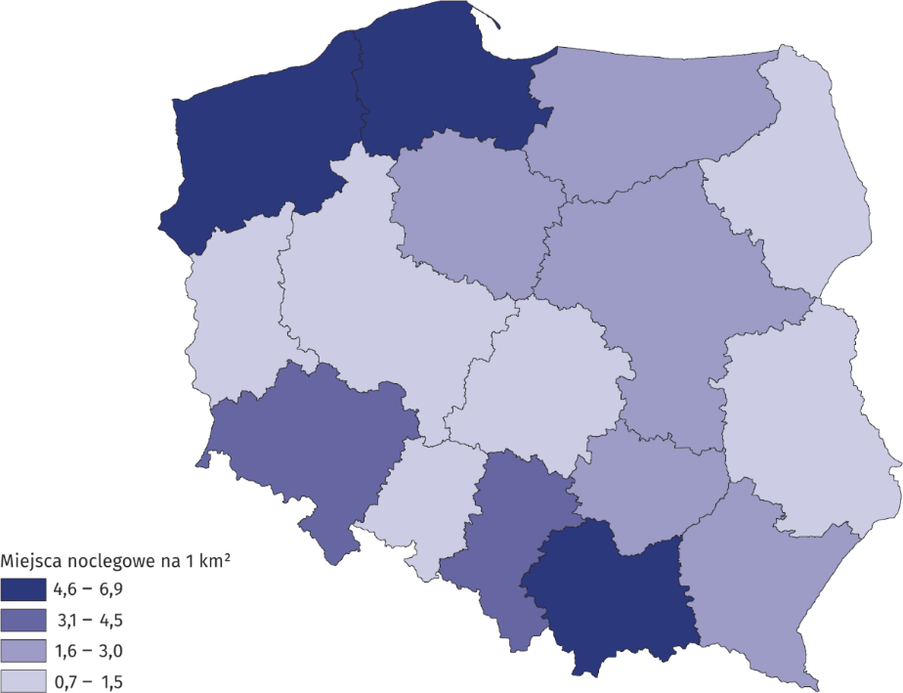

W 2019 r. obiekty noclegowe dysponowały 825,5 tys. miejsc, z tego 70% było dostępnych dla turystów przez cały rok. W odniesieniu do roku poprzedniego liczba miejsc noclegowych zwiększyła się o 26,8 tys. (tj. o 3,4%). Wskaźnik gęstości bazy noclegowej mierzony liczbą miejsc noclegowych na 1 km2 powierzchni był podobny jak przed rokiem i wyniósł 2,6.

Średnio jeden turystyczny obiekt noclegowy liczył 73 miejsca noclegowe (przed rokiem 72). Podobnie jak w 2018 r. najwięcej miejsc oferowały hotele (286,2 tys.) oraz ośrodki wczasowe (125,3 tys.).

# Największe zasoby bazy noclegowej posiadają województwa zachodniopomorskie, pomorskie i małopolskie, które w 2019 r. oferowały turystom odpowiednio 145,4 tys., 119,5 tys. i 104,9 tys. miejsc noclegowych, przy czym w województwie małopolskim zdecydowana większość (ponad 90%) to miejsca całoroczne, a w dwóch pozostałych przeważają miejsca sezonowe.

Turyści w bazie noclegowej

W 2019 r. prawie 2/3 turystów korzystających z bazy noclegowej zatrzymało się w hotelach

W 2019 roku w turystycznych obiektach noclegowych zatrzymało się 35,7 mln turystów i było to o 1,8 mln więcej (5,2%) niż w roku poprzednim.

W obiektach hotelowych nocowało ponad 27 mln osób, w tym najwięcej (23,5 mln) zatrzymało się w hotelach (przed rokiem 22,1 mln). W pozostałych turystycznych obiektach nocowało   
8,4 mln turystów, przy czym najwięcej osób skorzystało z obiektów typowo wakacyjnych, takich jak ośrodki wczasowe – prawie 2 mln turystów. Dużym zainteresowaniem cieszyły się także ośrodki szkoleniowo-wypoczynkowe oraz pokoje gościnne, w których nocowało po ponad 1 mln turystów. W zakładach uzdrowiskowych przebywało niemal 900 tys. osób.

Największa liczba turystów przebywała w obiektach noclegowych zlokalizowanych na terenie województw małopolskiego i mazowieckiego (po pond 5,5 mln) oraz dolnośląskiego (niemal 4 mln). W porównaniu z 2018 r. wzrost liczby turystów odnotowano we wszystkich województwach; najbardziej wzrosła liczba turystów w województwach dolnośląskim, małopolskim i podlaskim (po ok. 8%).

Wśród osób przebywających w turystycznych obiektach noclegowych w 2019 r. turyści zagraniczni stanowili podobnie jak rok wcześniej 21% i było ich 7,5 mln. Największa liczba turystów zagranicznych zatrzymała się w województwach małopolskim i mazowieckim (po ponad 1,5 mln) stanowiąc jednocześnie prawie 1/3 ogółu turystów odwiedzających te województwa. W ogólnej liczbie turystów zagranicznych korzystających z bazy noclegowej przeważali turyści z Niemiec (1,9 mln), Wielkiej Brytanii (605 tys.), Ukrainy (556 tys.) oraz Stanów Zjednoczonych (374 tys.). Spośród pozostałych krajów najwięcej turystów przyjechało z Rosji (290 tys.), Włoch (264 tys.), Izraela (256 tys.) i Francji (232 tys.).

W Polsce najwięcej turystów korzysta z obiektów noclegowych w miesiącach letnich –   
prawie 1/4, przy czym największą sezonowość ruchu turystycznego obserwuje się w województwach nadmorskich (pomorskim i zachodniopomorskim) – liczba turystów korzystających z noclegów w tych województwach w tzw. wysokim sezonie (lipiec, sierpień) jest prawie   
4-krotnie wyższa niż w miesiącach o najniższym stopniu wykorzystania.

**Wykres 1. Turyści w turystycznych obiektach noclegowych w 2019 r.**

**Mapa 2. Wskaźnik intensywności ruchu turystycznego według województw w 2019 r.**

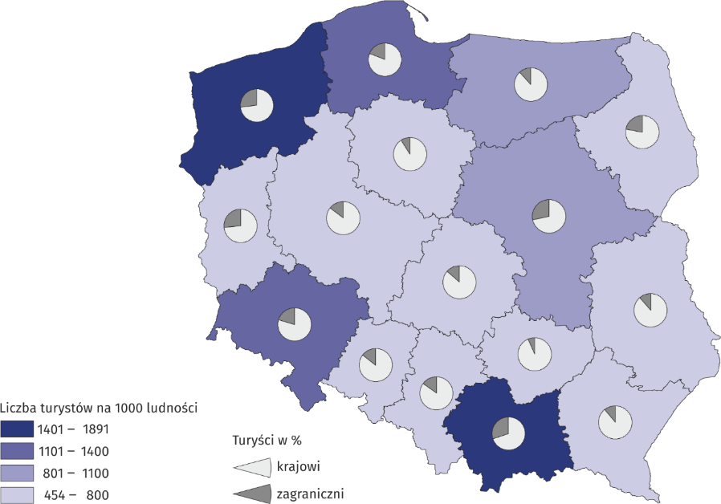

**Udzielone noclegi**

W 2019 r. turystom zagranicznym udzielono turystom zagranicznym udzielono 18,7 mln noclegów

W turystycznych obiektach noclegowych w 2019 r. udzielono 93,3 mln noclegów (o 5,0% więcej niż w 2018 r.), w tym turystom zagranicznym – 18,7 mln (o 5,3% więcej niż w roku poprzednim). Najwięcej noclegów udzielono turystom przebywającym w hotelach (48%), ośrodkach wczasowych i zakładach uzdrowiskowych (po ok. 11%).

Podobnie jak w latach poprzednich, także i w 2019 r. najwięcej noclegów udzielono w województwach: zachodniopomorskim (16,1 mln) oraz małopolskim (14,9 mln). Na te dwa województwa przypadała 1/3 noclegów udzielonych w Polsce.

Noclegi udzielone w sezonie letnim (lipiec i sierpień) 2019 r. stanowiły 28,6% wszystkich noclegów udzielonych w 2019 r. i było to o 0,9 p. proc. mniej niż w roku poprzednim.

Noclegi udzielone turystom zagranicznym w 2019 r. we wszystkich turystycznych obiektach noclegowych stanowiły, podobnie jak rok wcześniej, 20,0% ogółu udzielonych noclegów.

Turyści zagraniczni jako miejsce swojego zakwaterowania najczęściej wybierali hotele, w których udzielono im 13,2 mln noclegów (o 5,0% więcej niż 2018 r.).

Średni czas pobytu turystów krajowych i zagranicznych w turystycznych obiektach noclegowych był w 2019 r. podobny. Turyści krajowi korzystali przeciętnie z 2,6 noclegów, podczas gdy zagraniczni – z 2,5. W 2019 r. najdłużej przebywali turyści w województwie zachodniopomorskim (5 noclegów), a najkrócej w województwach mazowieckim i wielkopolskim (niespełna 2 noclegi).

**Wykres 2. Noclegi udzielone w turystycznych obiektach noclegowych w 2019 r.**

**Tablica 1. Wykorzystanie turystycznych obiektów noclegowych według rodzajów obiektów w 2019 r.**

|  |  |  |  |  |  |
| --- | --- | --- | --- | --- | --- |
| RODZAJE OBIEKTÓW | Turyści korzystający z noclegów | | Udzielone noclegi | | Stopień wykorzystania miejsc noclegowych (w %) |
| ogółem | w tym turyści zagraniczni | ogółem | w tym turystom zagranicznym |
| w tysiącach | | | |
| **OGÓŁEM** | **35 668,1** | **7 470,5** | **93 342,7** | **18 683,6** | **40,6** |
| Obiekty hotelowe | 27 222,9 | 6 582,5 | 53 717,1 | 15 089,7 | 41,7 |
| hotele | 23 511,6 | 6 014,1 | 44 848,2 | 13 203,2 | 44,1 |
| motele | 225,3 | 31,9 | 357,2 | 39,7 | 25,4 |
| pensjonaty | 641,0 | 59,0 | 1 711,3 | 156,6 | 30,9 |
| inne obiekty hotelowe | 2 845,0 | 477,6 | 6 800,5 | 1 690,1 | 33,5 |
| Pozostałe obiekty | 8 445,2 | 888,1 | 39 625,6 | 3 593,9 | 39,1 |
| domy wycieczkowe | 95,6 | 5,2 | 283,5 | 20,4 | 29,1 |
| schroniska | 193,6 | 5,4 | 296,3 | 7,4 | 29,4 |
| schroniska młodzieżowe | 81,1 | 13,5 | 194,2 | 45,1 | 31,0 |
| szkolne schroniska  młodzieżowe | 310,8 | 34,8 | 851,5 | 136,8 | 19,3 |
| ośrodki wczasowe | 1 898,2 | 105,5 | 10 336,2 | 6 01,5 | 41,1 |
| ośrodki kolonijne | 140,0 | 0,8 | 879,9 | 8,6 | 49,3 |
| ośrodki szkoleniowo-wypoczynkowe | 1 095,5 | 36,7 | 3 847,1 | 164,5 | 32,5 |
| domy pracy twórczej | 42,3 | 2,1 | 141,3 | 7,6 | 26,8 |
| zespoły domków  turystycznych | 388,3 | 19,9 | 1 488,1 | 75,3 | 30,3 |
| kempingi | 313,0 | 115,0 | 955,1 | 305,0 | 27,3 |
| pola biwakowe | 102,7 | 14,0 | 325,5 | 37,8 | 17,3 |
| hostele | 804,7 | 266,5 | 1 795,4 | 675,4 | 46,9 |
| zakłady uzdrowiskowe | 874,3 | 49,1 | 11 102,4 | 425,1 | 79,6 |
| pokoje gościnne | 1 012,6 | 103,1 | 3 537,3 | 390,8 | 26,8 |
| kwatery agroturystyczne | 156,6 | 8,7 | 571,0 | 48,3 | 15,7 |
| pozostałe  niesklasyfikowane | 935,9 | 107,7 | 3 020,9 | 644,5 | 30,0 |

**Mapa 3. Noclegi udzielone turystom w przeliczeniu na 100 mieszkańców i średnia długość pobytu turystów według województw w 2019 r.**

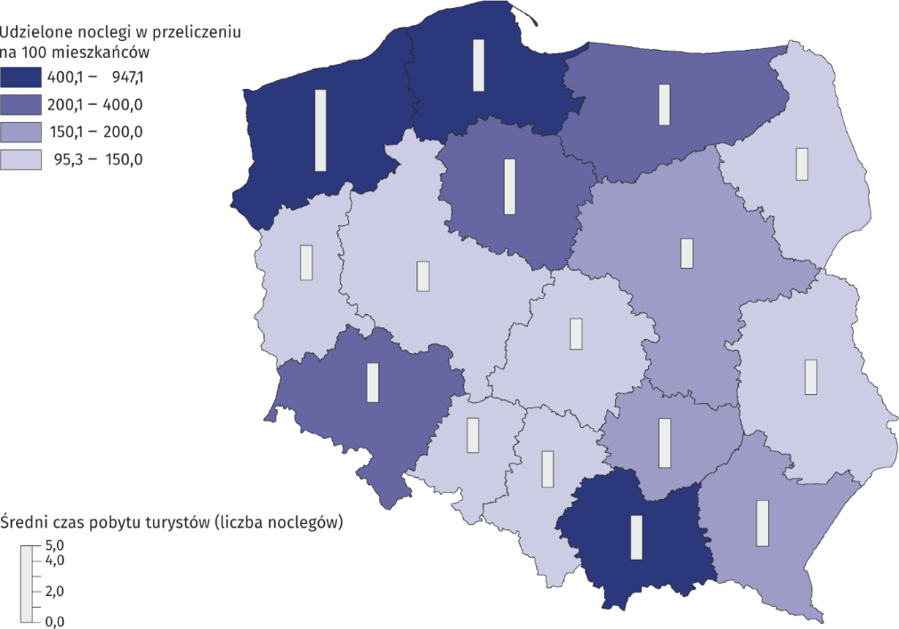

**Tablica 2. Wykorzystanie turystycznych obiektów noclegowych według województw 2019 r.**

W 2019 r. najwięcej noclegów udzielono w województwach: zachodniopomorskim (16,1 mln) oraz małopolskim (14,9 mln)

|  |  |  |  |  |  |
| --- | --- | --- | --- | --- | --- |
| WOJEWÓDZTWA | Turyści korzystający z noclegów | | Udzielone noclegi | | Stopień wykorzystania miejsc noclegowych (w %) |
| ogółem | w tym turyści  zagraniczni | ogółem | w tym turystom zagranicznym |
| w tysiącach | | | |
| **POLSKA** | **35 668,1** | **7 470,5** | **93 342,7** | **18 683,6** | **40,6** |
| Dolnośląskie | 3 932,3 | 796,1 | 9 617,9 | 1 640,5 | 39,4 |
| Kujawsko-pomorskie | 1 358,7 | 121,3 | 4 570,1 | 306,0 | 45,7 |
| Lubelskie | 1 146,1 | 129,9 | 2 381,0 | 220,6 | 31,8 |
| Lubuskie | 720,8 | 190,3 | 1 480,0 | 322,6 | 29,7 |
| Łódzkie | 1 423,6 | 192,9 | 2 726,7 | 508,0 | 35,1 |
| Małopolskie | 5 597,5 | 1 684,2 | 14 855,5 | 4 105,1 | 43,0 |
| Mazowieckie | 5 536,2 | 1 570,6 | 9 709,9 | 3 133,0 | 44,0 |
| Opolskie | 447,0 | 65,2 | 938,2 | 128,5 | 32,5 |
| Podkarpackie | 1 297,0 | 144,1 | 3 602,1 | 279,1 | 34,8 |
| Podlaskie | 688,5 | 151,8 | 1 315,5 | 207,1 | 30,6 |
| Pomorskie | 3 238,7 | 615,7 | 10 333,3 | 1 659,8 | 43,1 |
| Śląskie | 2 903,2 | 430,7 | 6 520,3 | 966,1 | 38,0 |
| Świętokrzyskie | 656,3 | 43,1 | 1 940,1 | 121,2 | 33,7 |
| Warmińsko-mazurskie | 1 377,5 | 164,7 | 3 379,5 | 395,4 | 31,8 |
| Wielkopolskie | 2 133,2 | 307,0 | 3 887,8 | 651,2 | 31,0 |
| Zachodniopomorskie | 3 211,5 | 862,9 | 16 084,7 | 4 039,7 | 51,5 |

**Stopień wykorzystania miejsc noclegowych**

Najwyższy stopień wykorzystania miejsc noclegowych odnotowano w zakładach uzdrowiskowych – 79,6%

W 2019 r. stopień wykorzystania miejsc noclegowych w turystycznych obiektach noclegowych wyniósł 40,6% (w 2018 r. – 40,1%). Najwyższy wskaźnik odnotowano w miesiącach letnich: w lipcu – 51,8% i w sierpniu – 53,2%. Podobnie jak w roku poprzednim w największym stopniu wykorzystane były miejsca noclegowe w zakładach uzdrowiskowych (79,6%), ośrodkach kolonijnych (49,3%), hostelach (46,9%) oraz hotelach (44,1%). Wśród województw najwyższy stopień wykorzystania miejsc noclegowych odnotowano w województwach: zachodniopomorskim (51,5%), kujawsko-pomorskim (45,7%) i mazowieckim (44,0%), zaś najniższy w województwach: lubuskim oraz podlaskim (ok. 30%).

Wykres  3. Stopień wykorzystania miejsc noclegowych w 2019 r.

|  |  |
| --- | --- |
| Opracowanie merytoryczne:  **Urząd Statystyczny w Rzeszowie**  **Dyrektor Marek Cierpiał-Wolan** Tel: 17 853 52 10 | Rozpowszechnianie: **Rzecznik Prasowy Prezesa GUS** **Karolina Banaszek**Tel: 695 255 011 |

|  |  |  |
| --- | --- | --- |
| **Wydział Współpracy z Mediami**  Tel: 22 608 34 91, 22 608 38 04  **e-mail:** [**obslugaprasowa@stat.gov.pl**](mailto:obslugaprasowa@stat.gov.pl) |  | www.stat.gov.pl |
|  | @GUS_STAT |
|  | @GlownyUrzadStatystyczny |

**Powiązane opracowania**

[Turystyka w 2018 r.](https://stat.gov.pl/obszary-tematyczne/kultura-turystyka-sport/turystyka/turystyka-w-2018-roku,1,16.html)

**Temat dostępny w bazach danych**

[Bank Danych Lokalnych](https://bdl.stat.gov.pl/BDL/dane/podgrup/temat)

**Ważniejsze pojęcia dostępne w słowniku**

[Turysta](https://stat.gov.pl/metainformacje/slownik-pojec/pojecia-stosowane-w-statystyce-publicznej/539,pojecie.html)

[Turystyczny obiekt noclegowy](https://stat.gov.pl/metainformacje/slownik-pojec/pojecia-stosowane-w-statystyce-publicznej/245,pojecie.html)

[Miejsca noclegowe w turystycznych obiektach noclegowych](https://stat.gov.pl/metainformacje/slownik-pojec/pojecia-stosowane-w-statystyce-publicznej/1231,pojecie.html)

[Turyści zagraniczni w turystycznych obiektach noclegowych](https://stat.gov.pl/metainformacje/slownik-pojec/pojecia-stosowane-w-statystyce-publicznej/3462,pojecie.html)

[Noclegi udzielone w turystycznych obiektach noclegowych](https://stat.gov.pl/metainformacje/slownik-pojec/pojecia-stosowane-w-statystyce-publicznej/1233,pojecie.html)

[Długość pobytu](https://stat.gov.pl/metainformacje/slownik-pojec/pojecia-stosowane-w-statystyce-publicznej/3487,pojecie.html)

[Stopień wykorzystania miejsc noclegowych w turystycznych obiektach noclegowych](https://stat.gov.pl/metainformacje/slownik-pojec/pojecia-stosowane-w-statystyce-publicznej/1239,pojecie.html)

1. *Hotele, motele, pensjonaty i inne obiekty hotelowe.*
2. *Domy wycieczkowe, schroniska, schroniska młodzieżowe, szkolne schroniska młodzieżowe, ośrodki wczasowe, ośrodki kolonijne, ośrodki szkoleniowo-wypoczynkowe, domy pracy twórczej, zespoły domków turystycznych, kempingi, pola biwakowe, hostele, zakłady uzdrowiskowe, pokoje gościnne (kwatery prywatne), kwatery agroturystyczne, pozostałe turystyczne obiekty noclegowe.*
3. *Usługi hotelowe obejmują m.in. codzienne słanie łóżek, sprzątanie pokoi i mycie urządzeń sanitarnych.*